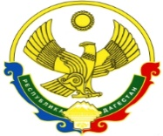
РОССИЙСКАЯ ФЕДЕРАЦИЯ
РЕСПУБЛИКА ДАГЕСТАН
МИНИСТЕРСТВО ОБРАЗОВАНИЯ И НАУКИ РЕСПУБЛИКИ ДАГЕСТАН
МУНИЦИПАЛЬНОЕ КАЗЕННОЕ ОБЩЕОБРАЗОВАТЕЛЬНОЕ УЧРЕЖДЕНИЕ
«МКОУ «Н-Каранайская оош»»
368208, Республика Дагестан, Буйнакский район, с. Н-Каранай, ул. Имама Газимагомеда 30,
e-mail: azizat.abdulaeva@mail.ru
_____________________________________________________________________________________

Информация
о проведении мероприятий в рамках муниципальной программы
«Большое открытие маленького читателя»
в МКОУ «Н-Каранайская оош»

17 декабря в библиотеке школы учитель 2 класса: Абдулаева А.М. провела занятие "Школы творческого чтения" собрались ребята и родители. Читали и обсуждали "Маленькие сказки" Редьярда Киплинга, фантазировали о том какими были животные в прошлом и какими будут через много-много лет, мастерили кита.
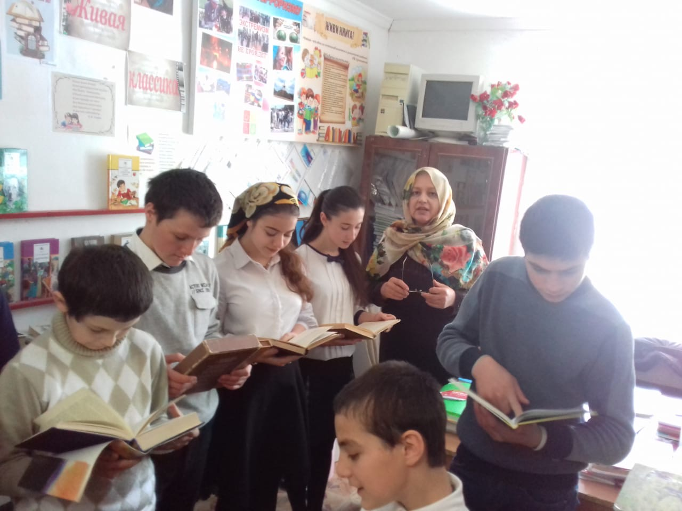
"В поисках волшебной книги" - так называлось квест-знакомство с
библиотекой, на котором побывали учащиеся 1 класса с классным руководителем: Гасановой П.П. Разделившись на команды, ребята искали ключ от Волшебной книги. Было очень весело и познавательно!
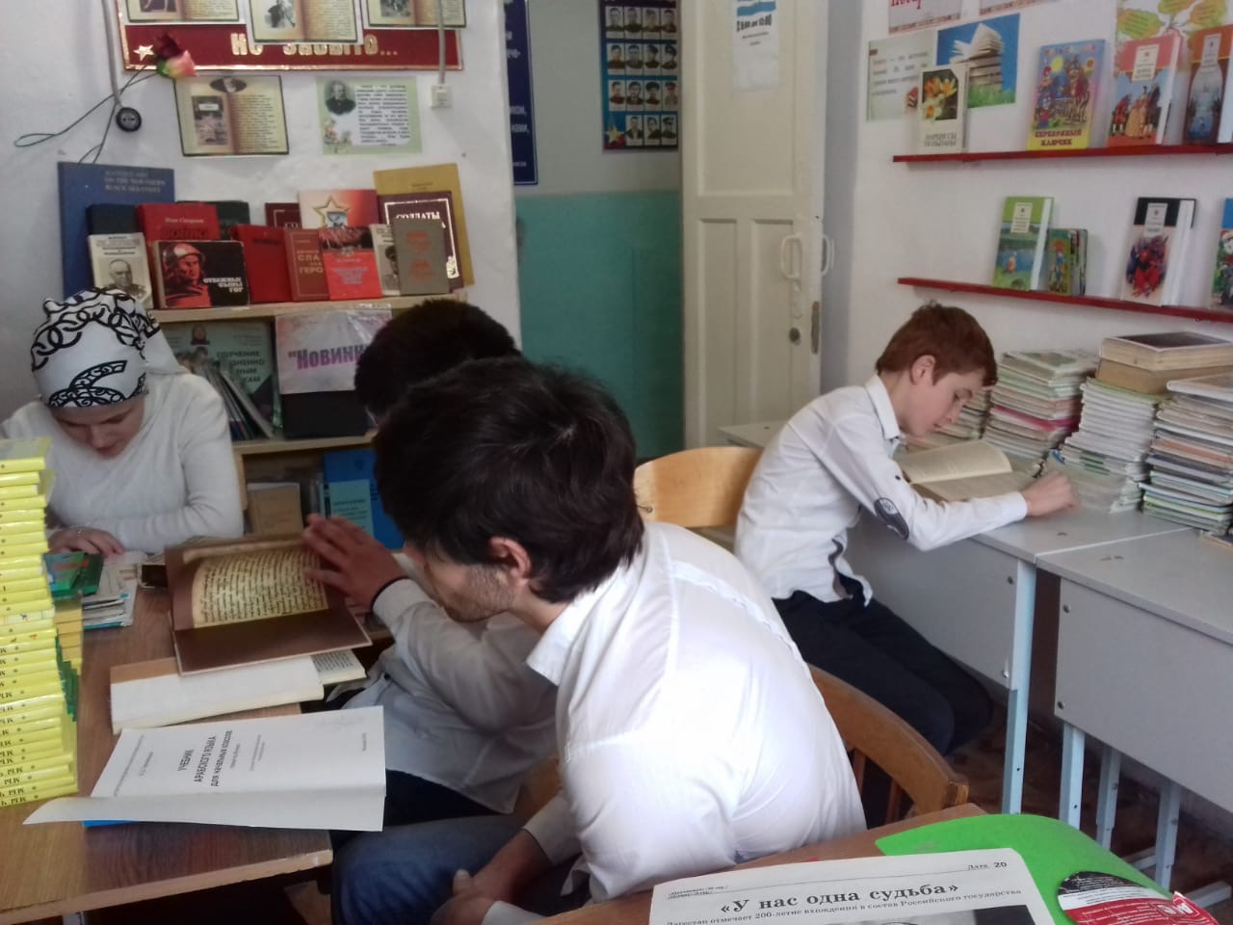
20 декабря в гости в библиотеку пришли ученики 3кл. Они прошли по ступенькам Конвенции о правах ребенка и узнали о том, какие БОЛЬШИЕ права имеет каждый маленький человек. Малыши составили разноцветный букет из самых важных прав, которые они запомнили, а герои сказок помогли ребятам разобраться в этом сложном вопросе.
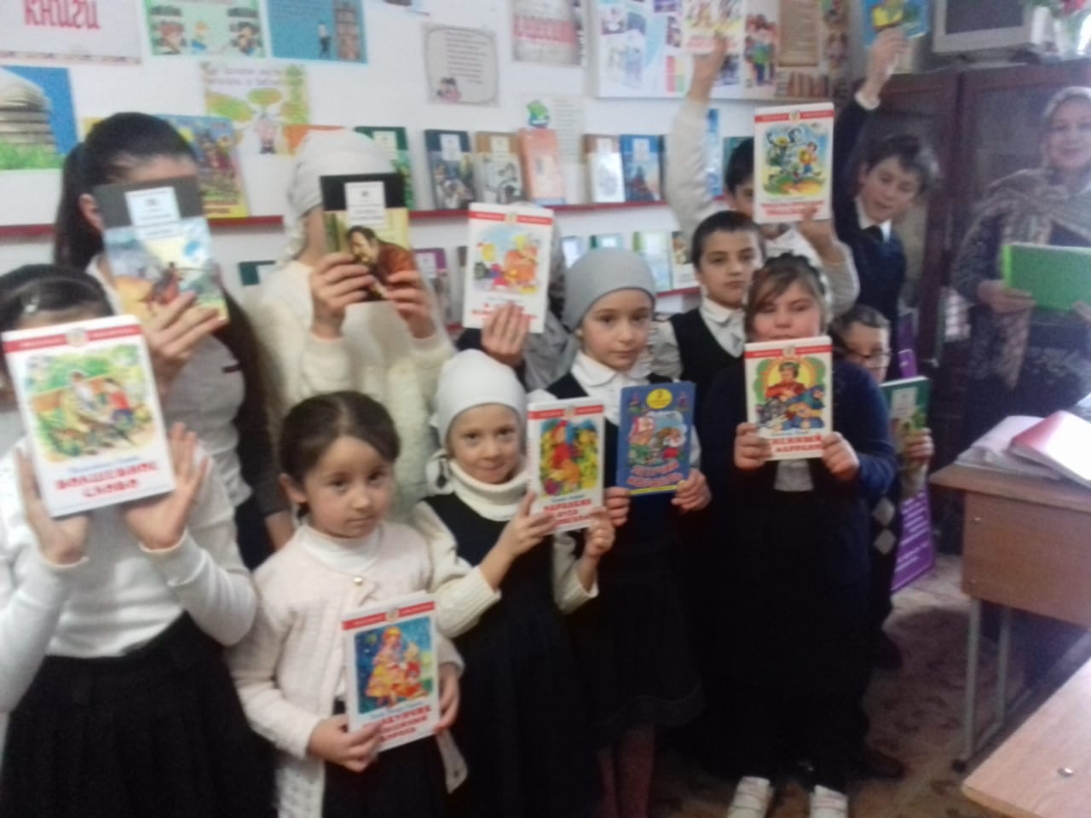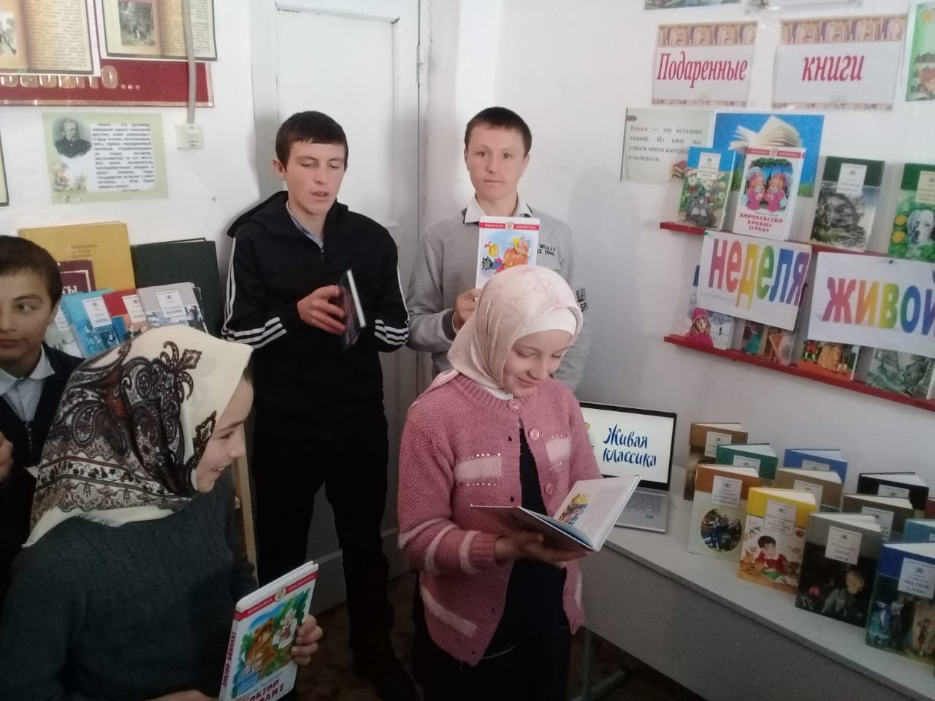
На книжной выставке «Театр для народа» участвовали учащиеся 4 класса. Ребятам были представлены драматические произведения русских классиков 18-19 веков. В ходе рекомендательной беседы «Театр – дело серьёзное, дело народное» библиотекарь знакомила читателей с этими книгами. Книги , представленные на выставке помогли ребятам правильно ответить на вопросы игры-кроссворда «Театральные загадки».

